**BỘ LAO ĐỘNG - THƯƠNG BINH & XÃ HỘI**

**TRƯỜNG CAO ĐẲNG CÔNG NGHỆ THÔNG TIN TP.HCM**

**KHOA CÔNG NGHỆ THÔNG TIN – ĐIỆN TỬ**



**BÁO CÁO TIỂU LUẬN  
MÔN HỌC: LẬP TRÌNH PHP2**

**XÂY DỰNG APP BÁN ĐỒ**

**ĂN VẶT ONLINE**

**Giảng viên hướng dẫn: CHÂU TRẦN TRÚC LY**

**Sinh viên thực hiên: LÊ VĂN VĂN MSSV: 501200239**

**Tên nhóm học phần: *LGDW2_CD20N3***

**Học kỳ: 2 Năm học: 2021-2022**

**Tp. Hồ Chí Minh, tháng 03 năm 2022**

MỤC LỤC

PHẦN 1. GIỚI THIỆU VỀ ĐỀ TÀI 1

1.1 Tổng quan đề tài 1

1.2 Mục đích đề tài 1

1.3 Nội dung đã làm được: 2

1.4 Nội dung chưa làm được: 11

1.5 Kiến Nghị Và Bài Học 11

PHẦN 2. HƯỚNG DẪN SỬ DỤNG 12

TÀI LIỆU THAM KHẢO 13

DANH MỤC HÌNH ẢNH

Hình 1 : Trang giao diện bắt đầu 2

Hình 2 : Trang chủ show menu và thông tin ,voucher 3

Hình 3 :Trang tài khoản chi tiết và chỉnh sửa tài khoản thành công . 4

Hình 4 :Trang đồ ăn ,xem chi tiết ,thêm vào giỏ hàng ,xắp xếp (tên ,giá) 5

Hình 5 : Trang đồ uống ,xem chi tiết ,thêm vào giỏ hàng ,xắp xếp (tên ,giá) 6

Hình 6 : Trang giỏ hàng , xem số lượng ,tính tổng tiền và thành tiền 7

Hình 7 : Trang khi click vào button instargram ,sử dụng WebView 8

Hình 8 : Trang khi click vào button faceBook và mesenger ,sử dụng WebView 9

Hình 9 : Trang khi click vào button Share, sử dụng WebView 10

# GIỚI THIỆU VỀ ĐỀ TÀI

## Tổng quan đề tài

App cho phép mua bán sản phẩm coffee, đồ ăn vặt, nước giải khát

Những tính năng của trang web :

* Xem toàn bộ các sản phẩm (đồ uống ,đồ ăn ).
* Thêm sản phẩm vào giỏ hàng, tính phí ship, số lượng sản phẩm , tính thành tiền ,tổng tiền trong giỏ hàng .
* Tìm kiếm tất cả các loại sản phẩm .
* Sắp xếp theo tên ,theo giá
* Xem chi tiết các món
* Chỉnh sửa tài khoản (số điện thoại ,địa chỉ giao hàng )

## Mục đích đề tài

Xây dựng 1 app bán coffee ,đồ ăn vặt online dễ dàng và tiện dụng nhanh chóng cho mua dịch đang trong tình hình dịch bênh căng thẳng . App truy cập nhanh chóng .

NỘI DUNG THỰC HIỆN

## Nội dung đã làm được:

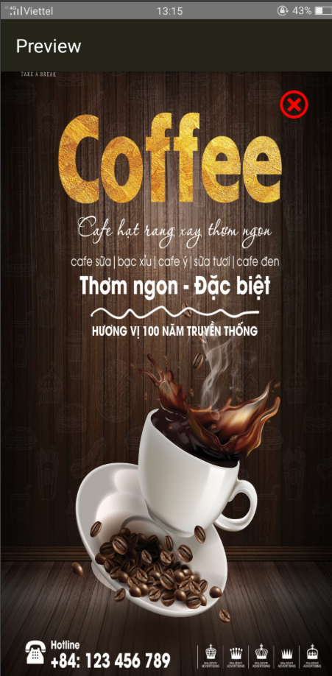

Hình : Trang giao diện bắt đầu

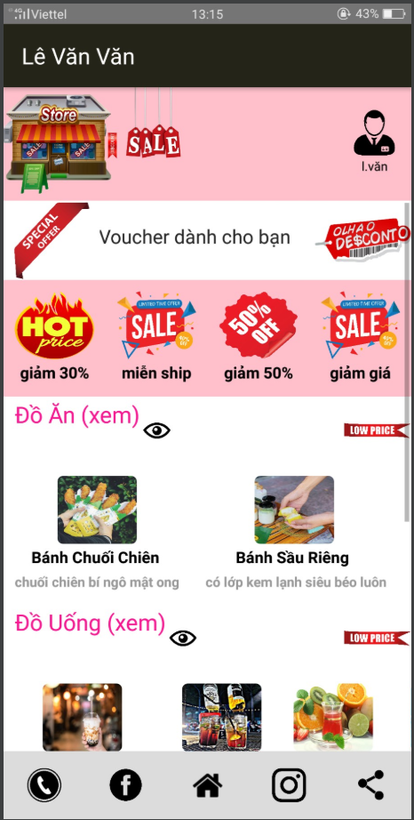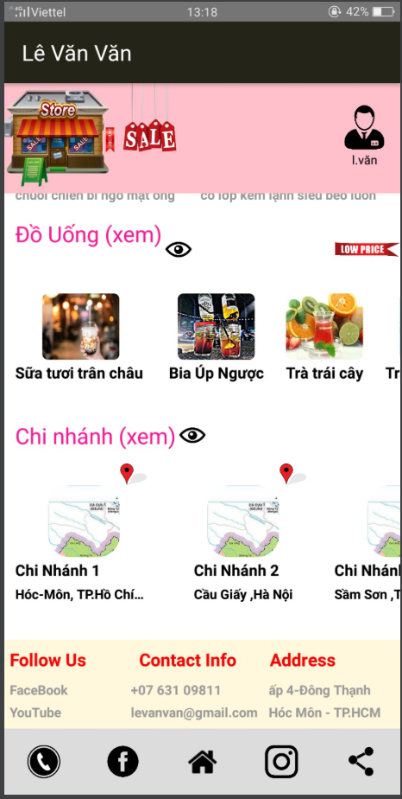

Hình : Trang chủ show menu và thông tin ,voucher

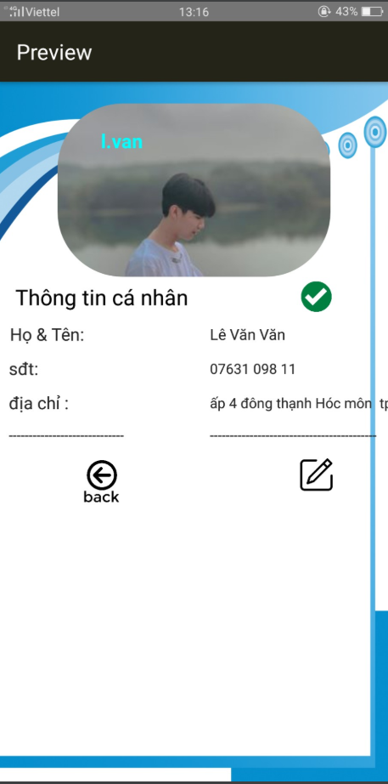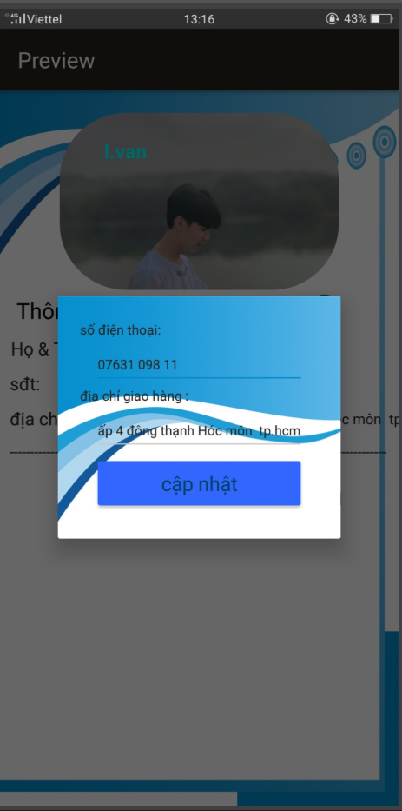

Hình :Trang tài khoản chi tiết và chỉnh sửa tài khoản thành công .

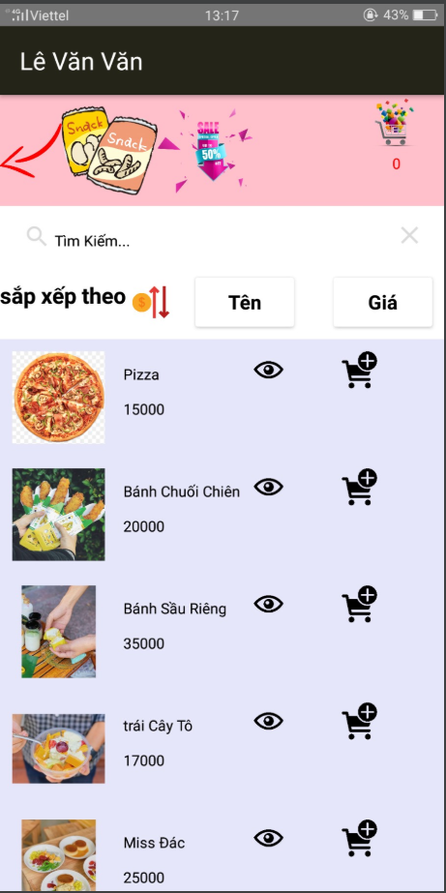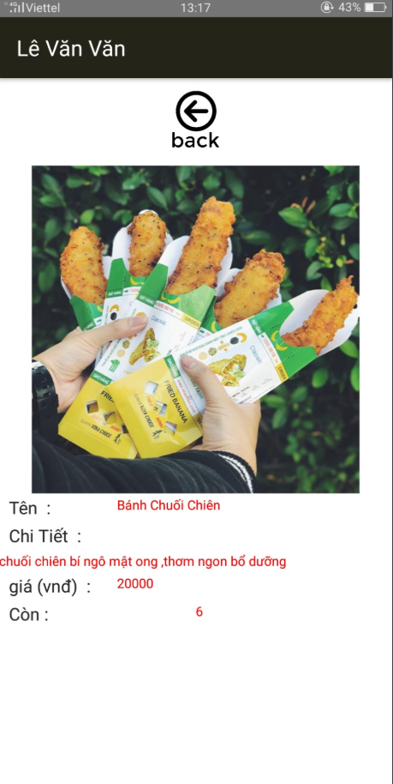

Hình :Trang đồ ăn ,xem chi tiết ,thêm vào giỏ hàng ,xắp xếp (tên ,giá)

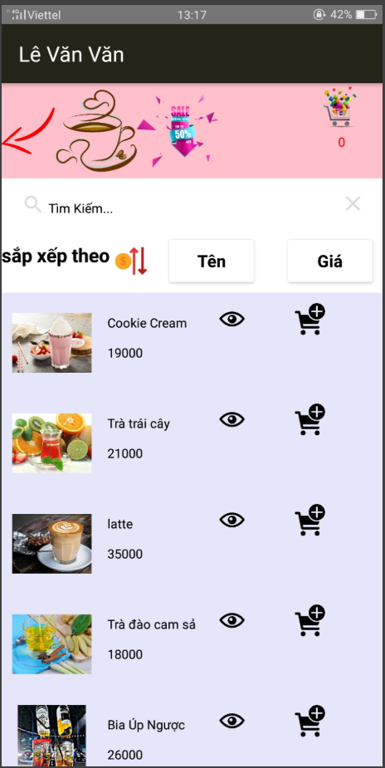

Hình : Trang đồ uống ,xem chi tiết ,thêm vào giỏ hàng ,xắp xếp (tên ,giá)

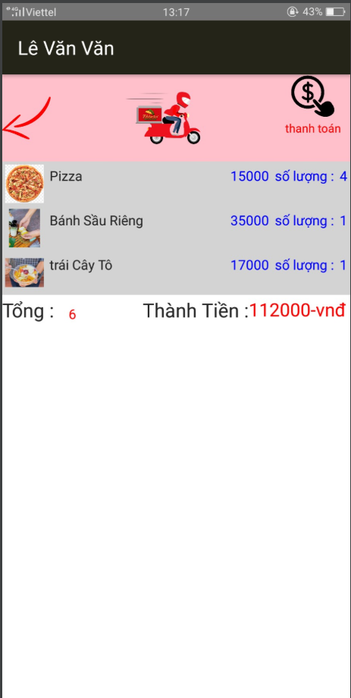

Hình : Trang giỏ hàng , xem số lượng ,tính tổng tiền và thành tiền

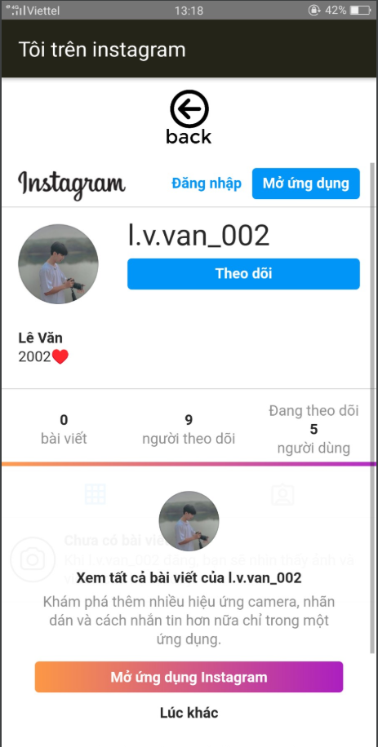

Hình : Trang khi click vào button instargram ,sử dụng WebView

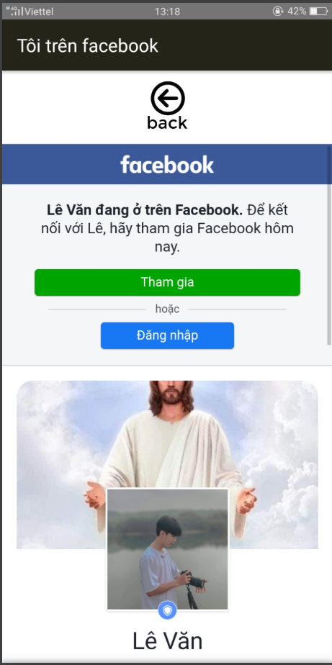 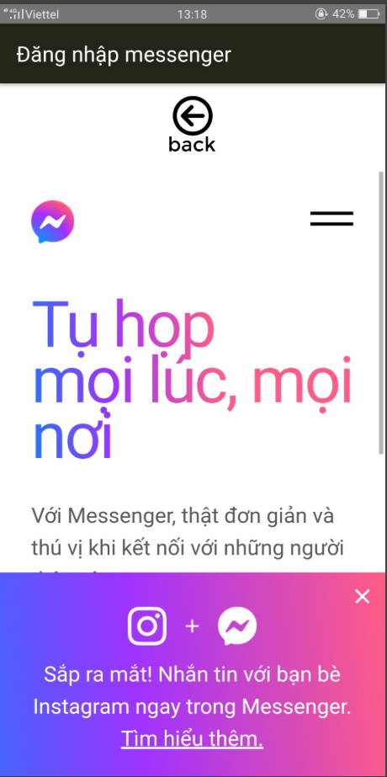

Hình : Trang khi click vào button faceBook và mesenger ,sử dụng WebView

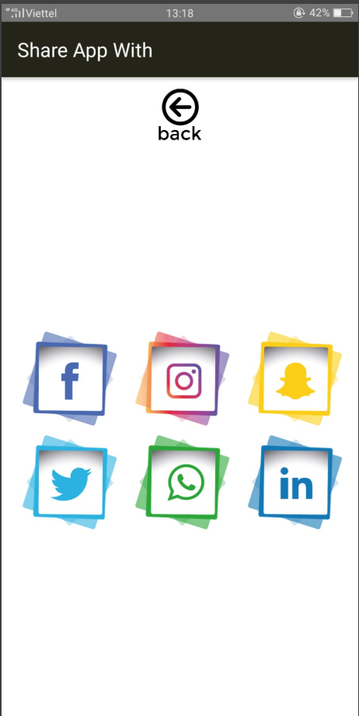

Hình : Trang khi click vào button Share, sử dụng WebView

## Nội dung chưa làm được:

-Trang thanh toán

## Kiến Nghị Và Bài Học

* Hoàn thiện tốt hơn về lập trình Vue và ràng buộc dữ liệu.
* Nâng cao tính linh động của App.
* Thêm các chức năng mới để đáp ứng điều kiện của người dùng.
* Nâng cao kỹ thuật lập trình và hoàn chỉnh các thành phần còn thiếu theo hướng chuyên nghiệp, chạy thử, khả năng đưa vào áp dụng thức tế khả quan.

Bài Học :

Với sự giảng và dạy nhiệt huyết của Cô giáo bộ môn đã đem lại cho em rất nhiều kiến thức , có thêm sự hiểu biết về ngành học và nhiều thú vị mới . - Em đã trao dồi được nhiều kiến thức như xây dựng 1 trang web app bán hàng bằng vue , những thao tác với trang web như hiển thị , tìm kiếm , đặt hàng, upLoad , Delete , Edit ,sắp xếp ,giỏ hàng…, và những thứ khác để viết nên 1 trang app web hoàn chỉnh và nhiều việc khác nó hoàn toàn là nền tảng cho sự nghiệp sau này cũng như tạo thương hiệu riêng hay những dự án lớn cho bản thân .

# HƯỚNG DẪN SỬ DỤNG

Cách 2 : Người dùng tải xuống folder và sử dụng trang web <https://play.nativescript.org/> import vào quét mã qr và chạy

# TÀI LIỆU THAM KHẢO